VIP定价分析
——by杨怀远，张宸宁，王聪慧

目标：
- VIP对于平台的价值是多少（GMV贡献的价值）
- 根据2023年流水及利润目标，计算2023年合理的VIP价格以及补贴
- 整体目标价格，分VIP卡类型
- 差异化定价方案
- 预估调价对开通率的影响

主要结论：
- VIP对平台的价值
- VIP用户人均增量GMV（同属性用户VIP购卡人群对比未购卡人群GMV增量）为月均544.6元，每个VIP月均平台成本为44.1元 (2022.5 - 2022.12月均，其中售卡收入月均16.7元，VIP月均补贴60.8元)，ROI（增量GMV/平台成本）为 12.3
- 增量GMV既来自于用户留存率的提升（次月留存率54.2%->94.1%；第6个月留存率29.4%->62.3%），也来自于留存下来的用户人均月流水的提升(次月流水204元->762元，第6个月流水159元->537元)
- 拉新ROI为17.2（新用户LTV / 新用户CAC），召回为1.65（召回用户LTV/召回成本），拉新和召回用户的综合ROI 为16.0
- VIP价值
- 单价：按拉新和召回用户的综合ROI（16.0）换算每个VIP的价值为月均34.0元 ，（即VIP 增量GMV的机会成本），低于月均平台成本
- 规模贡献：VIP流水占平台月流水的60%， 其中83.5%（占整体50.2%）是由VIP功能贡献的增量
 | VIP | 拉新 | 留存 | 召回 | 综合（拉新、召回）
项目 | VIP | 任务宝、C2C、投放 | —— | 用户召回 | ——
2022年总成本 | —— | 718万元 | —— | 58.8万元 | ——
单人成本 | 44.1 | 22.4 | —— | 130 | ——
中间指标 | - | 新用户LT、月均流水 | —— | 召回用户LT、月均流水 | ——
结果指标：单人增量GMV | 545 | 385 | —— | 215 | ——
ROI = 增量GMV/成本 | 12.3 | 17.2 | 无法估算 | 1.65 | 16.0

- 拉新：统计2022年有明确获客成本的「投放」、「任务宝」和「邀请有礼」渠道的拉新用户，单人成本包含获客CAC和首单成本
- 召回：统计2022年各期「用户召回」项目，单人成本包含「均摊到实验增量用户」上的短信费用和召回优惠券
- 综合ROI：按拉新、召回的全年总成本折算，=（拉新ROI*拉新总成本+召回ROI*召回总成本）/（拉新总成本+召回总成本）
- 2023年VIP价格以及补贴建议
- 理想价格
- 在VIP价值与VIP补贴打平时（ROI = 拉新&召回综合ROI = 16.0）：
2022.5～2022.12期间VIP卡月均价格为16.7元，每月VIP补贴为60.8元
- 不改变会员补贴，VIP平均每月价格需由16.7提升至26.8（+60.5%）
- 不改变会员价格，VIP平均每月补贴需由60.8降低至50.7（-16.6%）
- 考虑到2023年全年目标（VIP月交易人数 38.8万，占比31.6%，毛利率 -4.4% → VIP 的ROI 为14.4）：
费比变化对用户规模的影响待验证（后续可通过实验进行验证）
- 乐观估计：小幅收补贴，用户感知不明显，不会影响VIP规模
VIP平均每月价格调整至18.9元（+13.2%），VIP平均每月补贴降低至56.8元（VIP补贴-6.5%，券包补贴不变，服务费VIP实际折扣由7.59折->7.80折）。VIP每月平台成本为37.9元（较2022年平均成本44.1降了6.2元，较VIP价值34.0元仍高出3.9元），ROI=14.4
- 2023年VIP月MAU占比目标为31.6%：为达成目标应使「销售月数*VIP在线交易率/MAU」等于31.6%，参考8月份以来的历史数据（8月份以来MAU没有大幅突增），排除疫情较为严重的12月和春节1月数据后，可以看出「售价」与「销售月数*VIP在线交易率/MAU」之间呈现一定线性关系，「售价」等于18.9时「销售月数*VIP在线交易率/MAU」等于31.6%
 |  | 月卡 | 季卡 | 半年卡 | 年卡 | 总计
2022年5～12月 | 卡价：元 | 28.0 | 65.7 | 88.8 | 159.6 | —— | 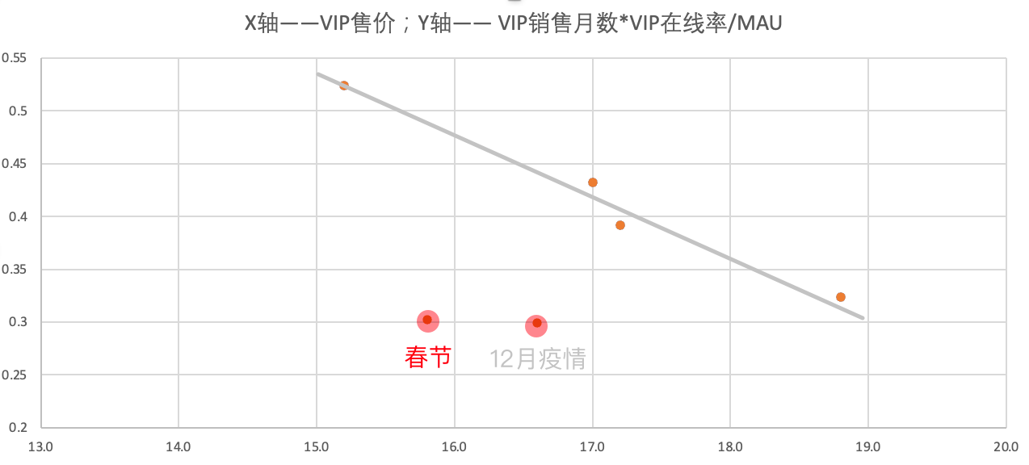
 | 每月价格：元 | 28.0 | 21.9 | 14.8 | 13.3 | 16.7
 | 售卖月份比例 | 12.1% | 17.0% | 4.8% | 66.0% | 100%
2023年目标值 | 卡价：元 | 27 | 75 | 120 | 176.4 | ——
 | 每月价格：元 | 27 | 25 | 20 | 14.7 | 18.9
 | 售卖月份比例 | 12% | 24% | 5% | 59% | 100%
- 2023年VIP 毛利目标 -4.4%：以上定价策略下，VIP收入/GMV 增长0.3PP，VIP补贴/GMV 降低 0.65pp，VIP毛利共提升0.95pp
- 保守估计：收补贴的同时，VIP用户有明显感知，需VIP卡同步降价（保持VIP用户规模达到目标水平）
VIP平均每月价格调整至17.1元（+2.4%），VIP平均每月补贴降低至55.0元（VIP补贴-8.1%，券包补贴不变，服务费VIP实际折扣由7.59折->7.89折），费效比为3.22（与乐观估计中费效比持平），VIP每月平台成本为37.9元，ROI=14.4
 |  | 月卡 | 季卡 | 半年卡 | 年卡 | 总计
2022年5～12月 | 卡价：元 | 28.0 | 65.7 | 88.8 | 159.6 | ——
 | 每月价格：元 | 28.0 | 21.9 | 14.8 | 13.3 | 16.7
 | 售卖月份比例 | 12.1% | 17.0% | 4.8% | 66.0% | 100%
2023年目标值 | 卡价：元 | 25 | 63 | 111 | 164 | ——
 | 每月价格：元 | 25.0 | 21.0 | 18.4 | 13.7 | 17.1
 | 售卖月份比例 | 17% | 17% | 5% | 61% | 100%
- 差异化定价：
- 分卡型： 开通的卡型期限越长，人均GMV增量越大，但同时ROI也越低。目前来看， 年卡ROI相对较低，而月卡ROI最高，可在连续包月上发力，提升月卡占比
- 分用户类型： 新客ROI(14.9) > 次新客(13.0) > 老客(11.1)， 新客售卡优惠力度可以相对更大，需要控制老客的折扣力度
- 分用户频次： 低频用户ROI大于高频用户ROI， 低频用户售卡优惠力度可以相对更大
- 预估调价对开通率的影响
- 用户频次、费比与VIP占比
- 目前整体费效比与VIP占比的关系：2022年5～12月平均费效比为3.64，截止至12月VIP占比为33.8%（自营口径，10月以来各月VIP占比也维持在33.8%附近）；2023年目标VIP占比为31.6%，对应费效比为3.26。趋势上开通率在费效比0～2区间增长较快，3.5以上增长较慢
- 不同订单频次用户费效比与VIP占比的关系：
- 用户频次越高，其开通VIP占比越高。费比在5.5之内时，VIP占比与用户费比线性强相关；费比在5.5至6.5之间，当月VIP开通率开始出现饱和的转折（60-80%），建议考虑减少VIP最高折扣次数上限（目前每月50次）
- 目前VIP对于月频次10以下用户（月交易人数占比约68%，流水占比约20%）吸引力较小，普通调价很难影响到此部分用户，可以考虑用其他方式（轻量会员等）来对此部分用户提频
整体VIP占比与整体费效比 | 不同频次下用户费效比与其VIP占比
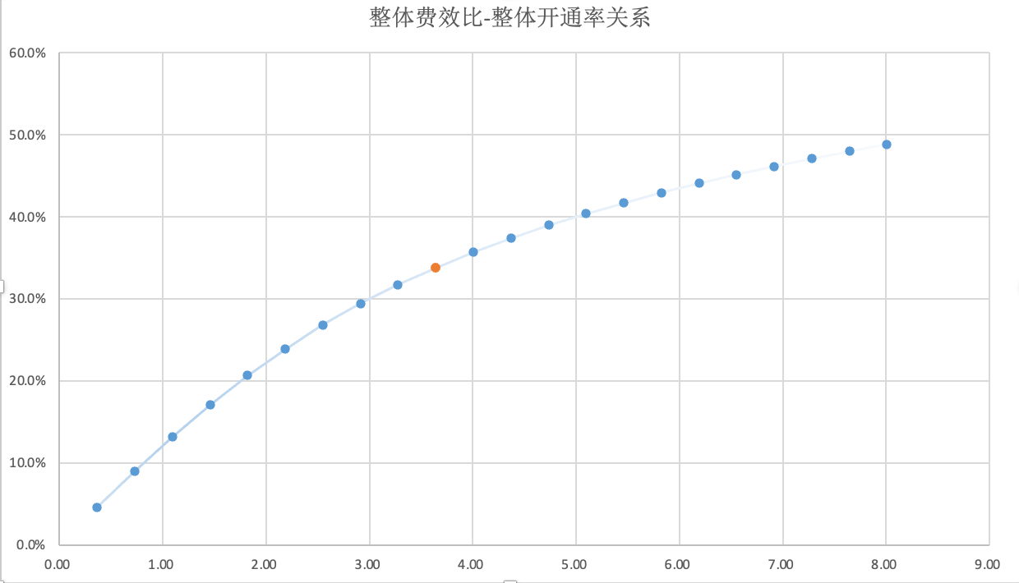 | 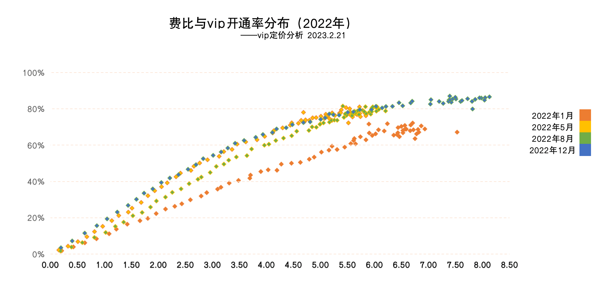

注：整体VIP占比不仅与费比有关，还与用户的频次结构有关，此处采用的是2022年12月用户频次结构来计算的整体开通率
- 用户购买率与价格、费比之间关系
「购买率」与「价格」和「费比」的关系呈现曲线而非直线的形态：当价格高于20元（费比低于3.4）时，购买率随价格（费比）变化较小；价格位于13～20元之间（费比位于3.4～5之间）时，购买率随之变化较大；价格低于13（费比大于5）时购买量急剧提升
- 可能业务原因：用户分为价格敏感型和非敏感型，价格较高时仍有许多非敏感型用户购买，而敏感型用户仅在价格低于一定程度才开始增加购买量
- TODO：在非活动日价格可设置较高（例如>24元），此时仍能保持相对稳定的销量；活动日需要有较大幅度降价（起码要低于20元），才能明显提升销量。合理设计活动、非活动日「价格」和「天数分配」能在完成销售目标的前提下有效「提升平均售卡价格」。

详细数据：

一、目前现状：

1、VIP功能对平台价值：
目前VIP功能主要定位为「 锁客，用补贴换增量GMV 」，平台的成本项包含VIP补贴（VIP折扣、VIP专属券包）和VIP购卡收入，平台的收益项为增量GMV（对比未开通VIP）
ROI = 增量GMV/平台成本 = 增量GMV / （VIP补贴 - VIP卡收入）
增量GMV的计算方法 ：控制用户月交易频次（购卡前一个月） 以及 用户新老程度 后，比较开通了VIP的用户和非VIP用户的GMV差值。这里的假设是同一月交易频次以及新老程度下的用户是同质的（新用户无前一个月的月交易频次区分，本身有高需求充电的用户就更可能开通VIP，会导致计算出来的增量GMV有一定程度高估）
VIP的ROI相对高低对比对象为拉新、召回，通过对比对象的综合ROI反算VIP用户价值：
- 拉新CAC成本约为20元/人，非VIP新用户的LTV为384，ROI = 19.2
- 召回单人成本为15元/人，召回用户的LTV为215，ROI = 14.3
计算口径：
- 考虑到产品功能迭代步骤以及LTV计算长度，下述计算选取2022年7月份交易用户进行分析，统计时间截止至2023-01-31，统计周期长度为7个月
- 新用户为2022-7下首单的用户，次新用户为2022-4～2022～6下首单的用户，老用户为2022-4之前下首单的用户
- 选取2022-7新开通VIP的用户分析其对于平台的价值
- 若用户VIP截止期在2023-01-31之后，则VIP购卡收入会按比例折算截止至2023-01-31

新用户开通VIP
- 新用户开通VIP对于平台的 ROI为14.9 （GMV人均+2922元，人均平台成本196元）。 开通的卡型期限越长，人均GMV增量越大，但同时ROI也越低
- 未开通VIP的新用户LTV远低于开通VIP新用户，对应的业务动作—— 增加新用户VIP开通率 or 发展完善其他新用户留存功能
- 从时间趋势上来看，开通年卡的用户GMV截止至第7个月都相对稳定， 年卡长期增益效果稳定 ；月卡用户GMV会在第3个月突然下降（ 可能与续卡费定义不清有关 ）
VIP卡型 | 人数 | 人均购卡VIP收入 | 人均VIP补贴 | 人均平台成本 | 人均GMV增量 | ROI
12月（年卡） | 5859 | 101.2 | 341.9 | 240.7 | 3195.2 | 13.3
3月（季卡） | 4270 | 86.3 | 202.8 | 116.6 | 2273.2 | 19.5
1月（月卡） | 3631 | 57.6 | 99.9 | 42.3 | 1293.1 | 30.6
多种卡 | 5333 | 115.2 | 430.2 | 315.0 | 4248.9 | 13.5
小计 | 19093 | 93.5 | 289.4 | 196.0 | 2921.6 | 14.9
各类用户人均GMV逐月趋势：
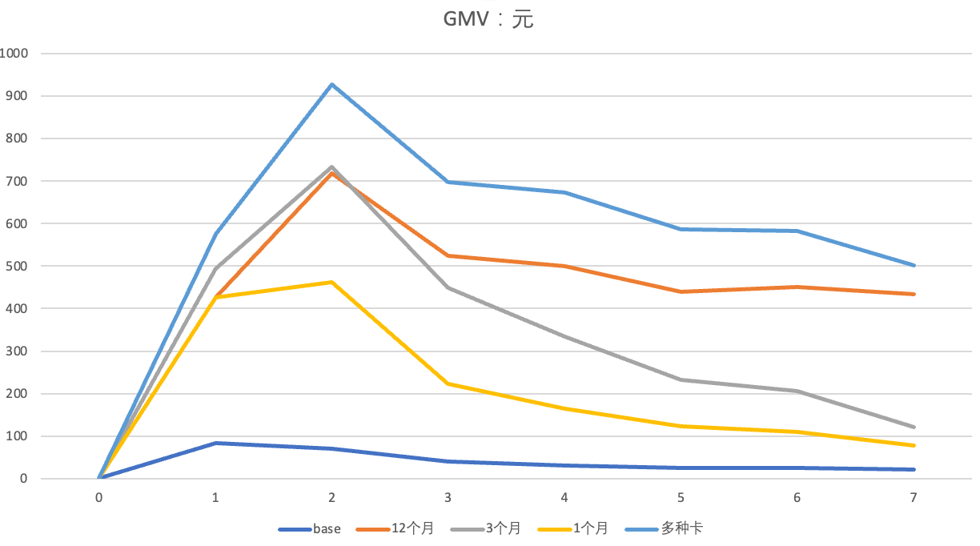

次新用户开通VIP
- 次新用户开通VIP对于平台的 ROI为13.0 （GMV人均+2576元，人均平台成本199元）。 开通的卡型期限越长，人均GMV增量越大 ，ROI也越低（年卡11.8，季卡16.2，月卡24.2）
- 低频用户开通VIP对于平台的ROI更高——给低频用户的购卡折扣可以大于高频用户
VIP卡型 | 频次 | 人数 | 人均购卡VIP收入 | 人均VIP补贴 | 人均平台成本 | 人均GMV增量 | ROI
12月（年卡） | 0 | 167 | 96.2 | 345.2 | 249.0 | 3164.5 | 12.7
 | 1 | 498 | 100.7 | 309.2 | 208.4 | 2949.8 | 14.2
 | 2-5 | 748 | 101.0 | 298.0 | 197.0 | 2557.7 | 13.0
 | 6-10 | 349 | 99.9 | 351.4 | 251.5 | 2855.1 | 11.4
 | 10-20 | 343 | 96.3 | 373.1 | 276.8 | 2870.1 | 10.4
 | 20-40 | 268 | 94.4 | 403.0 | 308.6 | 2809.9 | 9.1
 | 40+ | 66 | 94.9 | 481.0 | 386.1 | 3658.6 | 9.5
 | 小计 | 2439 | 98.9 | 338.2 | 239.3 | 2823.3 | 11.8

VIP卡型 | 频次 | 人数 | 人均购卡VIP收入 | 人均VIP补贴 | 人均平台成本 | 人均GMV增量 | ROI
3月（季卡） | 0 | 111 | 87.9 | 191.5 | 103.6 | 1775.0 | 17.1
 | 1 | 263 | 89.3 | 172.9 | 83.6 | 1894.3 | 22.7
 | 2-5 | 407 | 91.7 | 182.4 | 90.7 | 1910.9 | 21.1
 | 6-10 | 232 | 89.8 | 202.2 | 112.5 | 1883.5 | 16.7
 | 10-20 | 217 | 90.5 | 234.3 | 143.9 | 1794.0 | 12.5
 | 20-40 | 207 | 92.8 | 250.9 | 158.1 | 1698.9 | 10.7
 | 40+ | 48 | 95.4 | 242.7 | 147.2 | 1269.3 | 8.6
 | 小计 | 1485 | 90.8 | 203.6 | 112.8 | 1826.1 | 16.2

VIP卡型 | 频次 | 人数 | 人均购卡VIP收入 | 人均VIP补贴 | 人均平台成本 | 人均GMV增量 | ROI
1月（月卡） | 0 | 90 | 67.7 | 118.7 | 51.0 | 1364.8 | 26.7
 | 1 | 255 | 61.0 | 104.1 | 43.1 | 1321.7 | 30.6
 | 2-5 | 369 | 57.7 | 88.8 | 31.2 | 1165.9 | 37.4
 | 6-10 | 244 | 60.5 | 98.1 | 37.6 | 857.1 | 22.8
 | 10-20 | 197 | 72.9 | 137.4 | 64.5 | 1244.3 | 19.3
 | 20-40 | 183 | 70.6 | 144.5 | 73.9 | 1074.6 | 14.5
 | 40+ | 42 | 77.3 | 162.8 | 85.5 | 1458.4 | 17.1
 | 小计 | 1380 | 63.9 | 111.8 | 47.9 | 1161.0 | 24.2

VIP卡型 | 频次 | 人数 | 人均购卡VIP收入 | 人均VIP补贴 | 人均平台成本 | 人均GMV增量 | ROI
多种卡 | 0 | 122 | 118.1 | 451.0 | 332.9 | 4308.2 | 12.9
 | 1 | 354 | 118.9 | 407.3 | 288.4 | 3966.2 | 13.8
 | 2-5 | 557 | 123.1 | 420.0 | 296.9 | 4028.9 | 13.6
 | 6-10 | 304 | 120.7 | 437.6 | 316.9 | 3867.4 | 12.2
 | 10-20 | 276 | 125.4 | 455.3 | 329.9 | 3595.4 | 10.9
 | 20-40 | 257 | 122.3 | 492.2 | 370.0 | 3269.9 | 8.8
 | 40+ | 83 | 120.7 | 513.6 | 392.9 | 3711.8 | 9.4
 | 小计 | 1953 | 121.8 | 440.9 | 319.1 | 3835.2 | 12.0

频次：0 | 频次：1 | 频次：2～5 | 频次：6～10
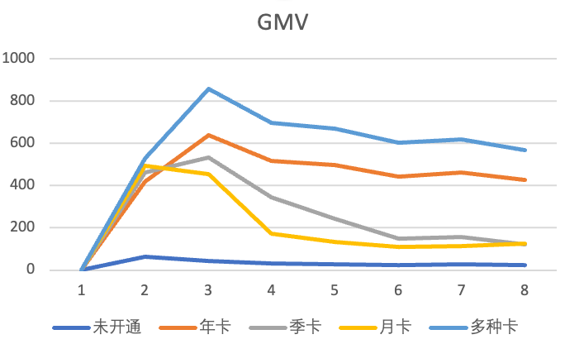 | 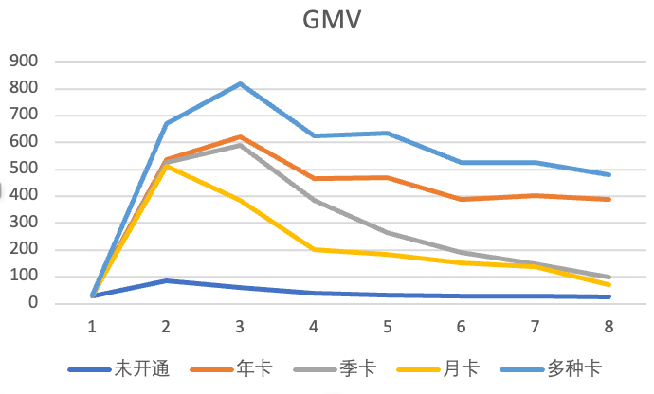 | 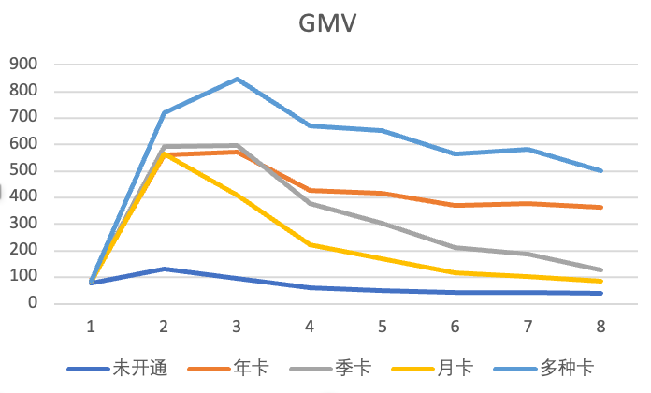 | 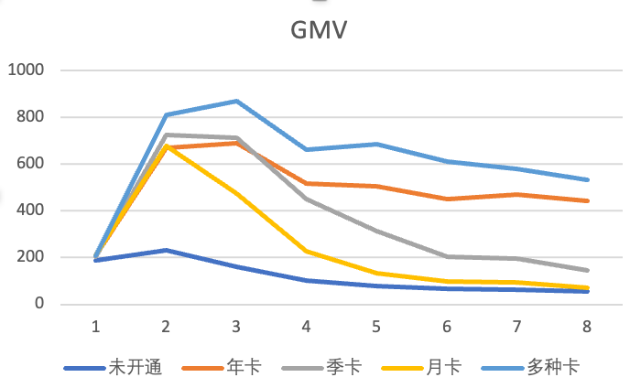
频次：11～20 | 频次：21～40 | 频次：40+
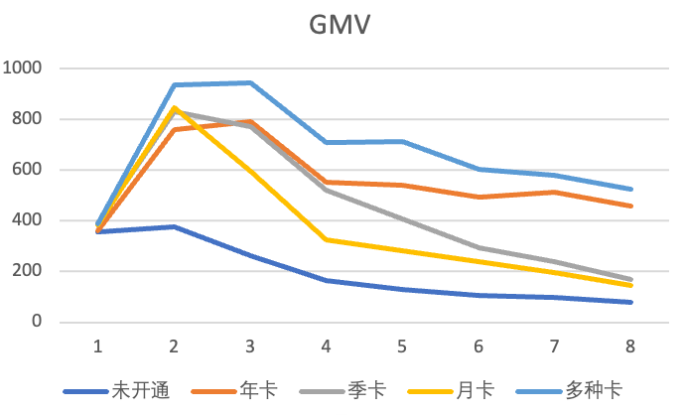 | 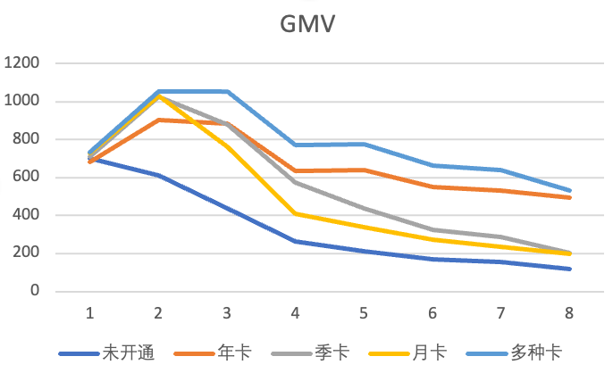 | 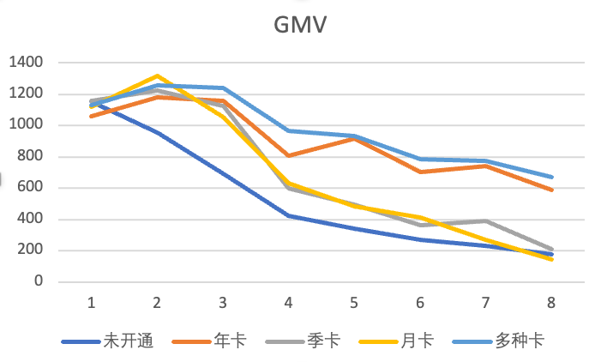

老用户开通VIP
- 老用户开通VIP对于平台的 ROI为11.1 （GMV人均+2401元，人均平台成本215元）。 开通的卡型期限越长，人均GMV增量越大 ，ROI也越低（年卡10.0，季卡15.0，月卡20.2）
- 低频用户开通VIP对于平台的ROI更高—— 给低频用户的购卡折扣可以大于高频用户
VIP卡型 | 频次 | 人数 | 人均购卡VIP收入 | 人均VIP补贴 | 人均平台成本 | 人均GMV增量 | ROI
12月（年卡） | 0 | 886 | 99.7 | 377.0 | 277.2 | 3207.4 | 11.6
 | 1 | 252 | 96.5 | 373.8 | 277.3 | 3210.0 | 11.6
 | 2-5 | 506 | 97.6 | 315.7 | 218.0 | 2554.3 | 11.7
 | 6-10 | 291 | 96.6 | 302.1 | 205.5 | 2175.8 | 10.6
 | 10-20 | 353 | 94.6 | 352.0 | 257.3 | 2089.1 | 8.1
 | 20-40 | 381 | 91.7 | 407.8 | 316.2 | 2153.7 | 6.8
 | 40+ | 111 | 90.2 | 430.8 | 340.6 | 2067.9 | 6.1
 | 小计 | 2780 | 96.6 | 360.9 | 264.3 | 2648.9 | 10.0

VIP卡型 | 频次 | 人数 | 人均购卡VIP收入 | 人均VIP补贴 | 人均平台成本 | 人均GMV增量 | ROI
3月（季卡） | 0 | 650 | 88.5 | 211.7 | 123.3 | 2204.8 | 17.9
 | 1 | 128 | 89.7 | 207.8 | 118.0 | 2127.8 | 18.0
 | 2-5 | 235 | 86.3 | 162.1 | 75.8 | 1568.8 | 20.7
 | 6-10 | 173 | 88.7 | 163.1 | 74.4 | 1468.6 | 19.7
 | 10-20 | 175 | 85.3 | 195.7 | 110.4 | 1124.0 | 10.2
 | 20-40 | 186 | 94.4 | 250.8 | 156.4 | 1166.5 | 7.5
 | 40+ | 70 | 95.0 | 277.6 | 182.6 | 958.8 | 5.3
 | 小计 | 1617 | 88.9 | 204.6 | 115.7 | 1737.2 | 15.0

VIP卡型 | 频次 | 人数 | 人均购卡VIP收入 | 人均VIP补贴 | 人均平台成本 | 人均GMV增量 | ROI
1月（月卡） | 0 | 569 | 66.8 | 113.1 | 46.3 | 1321.4 | 28.5
 | 1 | 136 | 54.7 | 90.7 | 36.1 | 1062.6 | 29.5
 | 2-5 | 260 | 53.9 | 97.0 | 43.1 | 943.5 | 21.9
 | 6-10 | 153 | 53.5 | 80.3 | 26.8 | 856.4 | 32.0
 | 10-20 | 171 | 72.7 | 127.1 | 54.4 | 834.1 | 15.3
 | 20-40 | 185 | 76.5 | 145.8 | 69.3 | 406.3 | 5.9
 | 40+ | 69 | 85.7 | 167.7 | 82.1 | 368.9 | 4.5
 | 小计 | 1543 | 64.9 | 113.1 | 48.2 | 982.5 | 20.4

VIP卡型 | 频次 | 人数 | 人均购卡VIP收入 | 人均VIP补贴 | 人均平台成本 | 人均GMV增量 | ROI
多种卡 | 0 | 926 | 114.9 | 455.9 | 340.9 | 3925.0 | 11.5
 | 1 | 195 | 111.4 | 420.5 | 309.1 | 3833.6 | 12.4
 | 2-5 | 397 | 113.0 | 429.7 | 316.6 | 3672.4 | 11.6
 | 6-10 | 234 | 113.8 | 399.8 | 286.1 | 3214.3 | 11.2
 | 10-20 | 279 | 119.0 | 464.7 | 345.7 | 3039.1 | 8.8
 | 20-40 | 295 | 120.2 | 466.3 | 346.0 | 2436.7 | 7.0
 | 40+ | 82 | 126.0 | 556.2 | 430.2 | 2436.3 | 5.7
 | 小计 | 2408 | 115.7 | 449.0 | 333.2 | 3471.2 | 10.4

频次：0 | 频次：1 | 频次：2～5 | 频次：6～10
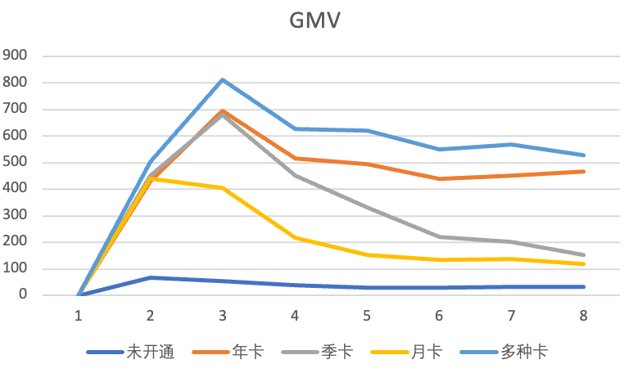 | 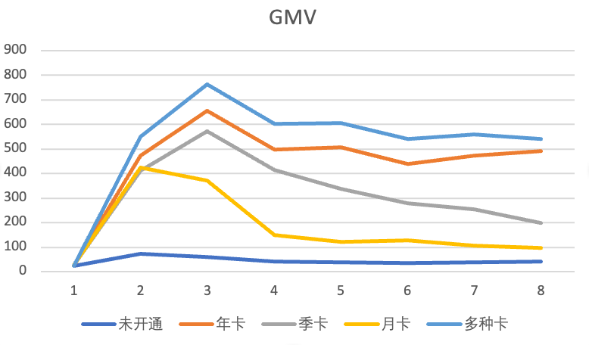 | 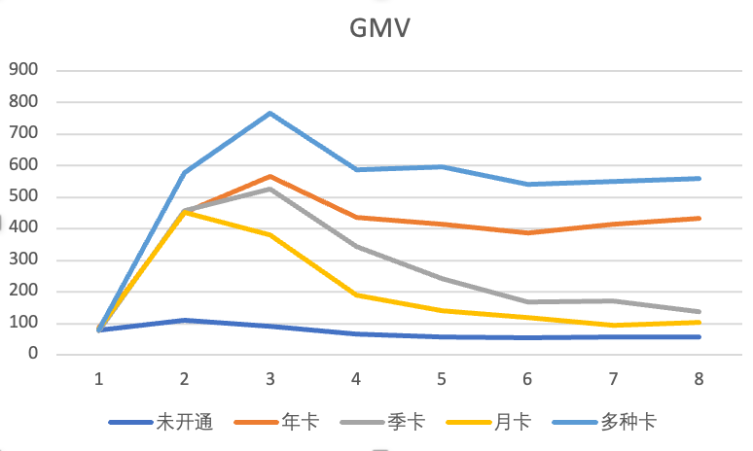 | 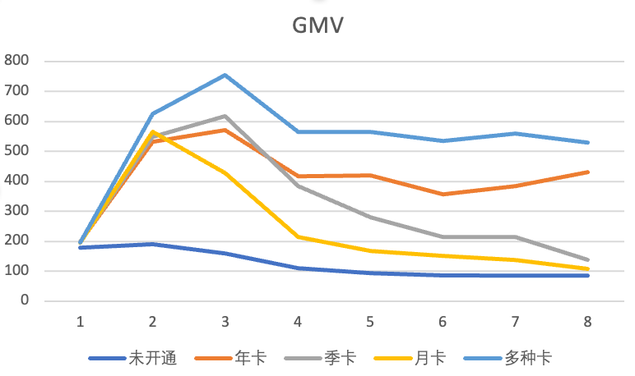
频次：11～20 | 频次：21～40 | 频次：40+
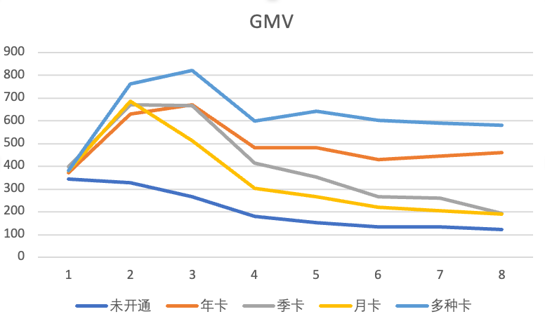 | 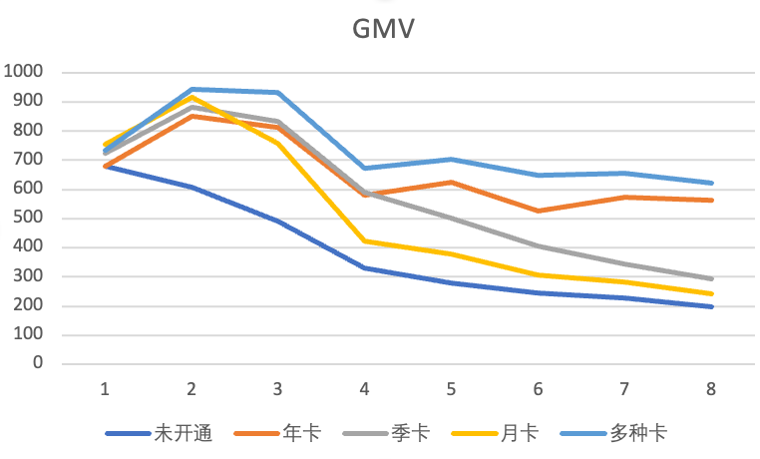 | 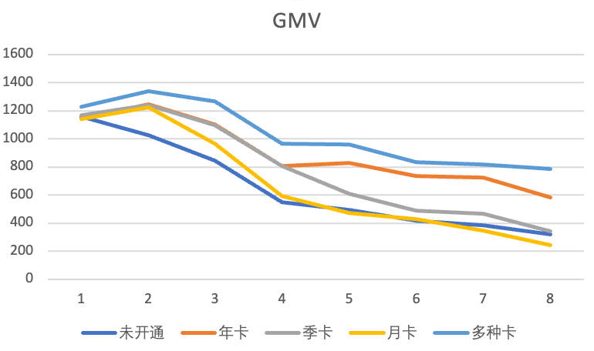

2、 VIP用户费比对于用户占比、购买率的影响

费比与VIP占比——整体与不同频次
给出多少费比下开通率是多少，验证稳定性，对VIP定价后续有借鉴与指导作用。
数据口径：
- 费比 = 当月平台VIP成本（VIP折扣+VIP券包） / 当月卖卡收入【均摊逻辑】=用户收益/用户支出
- VIP占比（开通率） = 当月VIP交易用户数 / 当月交易用户数
- VIP不包含体验、有效订单：单笔订单控制在2-500充电量
结论：
- 整体VIP占比：如图所示，趋势上，开通率在费效比0～2区间增长较快，3.5以上增长较慢。2022年5～12月平均费效比为3.64，截止至12月VIP占比为33.8%（自营口径，10月以来VIP占比也维持在33.8%附近），2023年目标VIP占比为31.6%，对应费效比为3.26
注：整体VIP占比不仅与费比有关，还与用户的频次结构有关，此处采用的是2022年12月用户频次结构来计算的整体开通率
- 不同消费频次下VIP占比：
- 用户频次越高，用户费比越高，其开通VIP占比越高。费比在5.5之内时，VIP占比与用户费比线性强相关；费比在5.5至6.5之间，当月VIP开通率开始出现饱和的转折（60-80%），可以考虑收回费比超出6.5这部分补贴
- 目前VIP对于月频次10以下用户（月交易人数占比约68%，流水占比约20%）吸引力较小。频次低于10的用户中VIP占比均低于25%（平均为6.8%）。推出年卡后，各频次段的用户VIP占比均有较大提升（8月份比1月份），但频次10以下用户提升较少
详情见：
整体VIP占比 | 不同订单频次下VIP占比提升幅度
 | 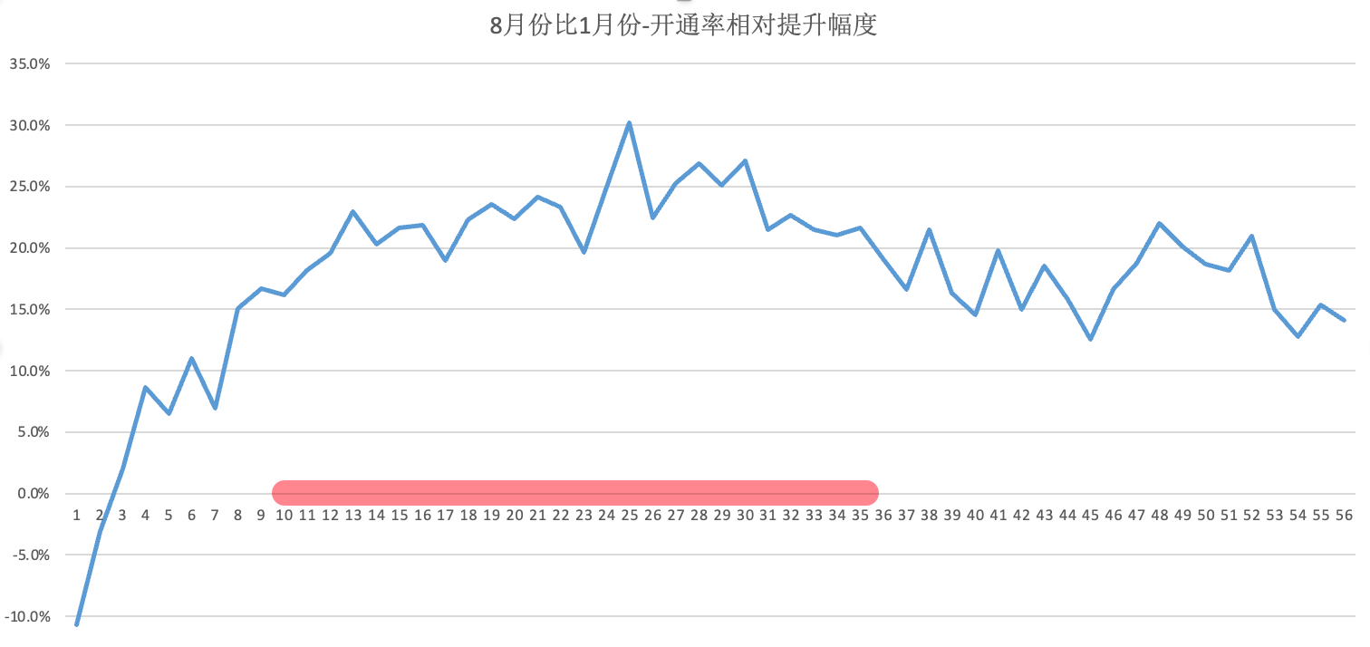
不同订单频次下VIP占比
 | 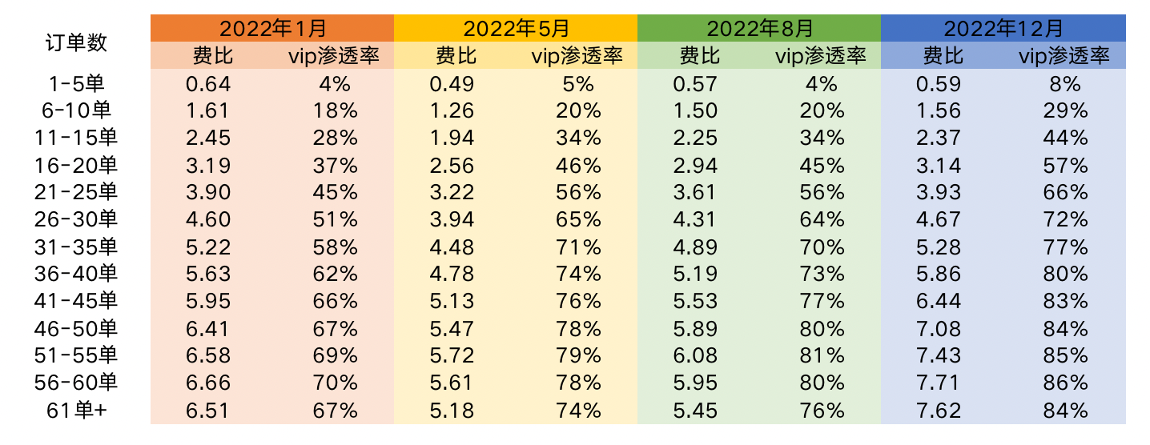
验证稳定性：
日期 | 订单数 | 交易用户数 | VIP用户数 | 流水 | 平台vip成本 | 平台收入 | 费比 | vip渗透率
2022年1月 | 1-5单 | 283507 | 12431 | ￥15,780,130 | 142,084 | 221,457 | 0.64 | 4%
 | 6-10单 | 69373 | 12232 | ￥14,070,028 | 364,320 | 226,846 | 1.61 | 18%
 | 11-15单 | 42206 | 11801 | ￥14,313,435 | 564,845 | 230,512 | 2.45 | 28%
 | 16-20单 | 32098 | 11922 | ￥15,376,606 | 778,701 | 244,181 | 3.19 | 37%
 | 21-25单 | 27016 | 12069 | ￥16,861,058 | 1,007,151 | 257,976 | 3.90 | 45%
 | 26-30单 | 22870 | 11696 | ￥17,336,237 | 1,176,233 | 255,526 | 4.60 | 51%
 | 31-35单 | 17709 | 10242 | ￥15,601,410 | 1,190,816 | 228,289 | 5.22 | 58%
 | 36-40单 | 12549 | 7835 | ￥12,335,324 | 998,688 | 177,248 | 5.63 | 62%
 | 41-45单 | 9297 | 6124 | ￥10,138,429 | 836,713 | 140,520 | 5.95 | 66%
 | 46-50单 | 6868 | 4590 | ￥8,245,369 | 675,257 | 105,293 | 6.41 | 67%
 | 51-55单 | 4833 | 3337 | ￥6,307,833 | 502,000 | 76,311 | 6.58 | 69%
 | 56-60单 | 3220 | 2239 | ￥4,530,743 | 349,321 | 52,461 | 6.66 | 70%
 | 61单+ | 4778 | 3192 | ￥7,915,409 | 490,816 | 75,443 | 6.51 | 67%
 | 总计 |  | 109710 |  | 9,076,946 | 2,292,063 | 3.96
 | 人均 |  |  |  | 82.74 | 20.89 | 82.74

日期 | 订单数 | 交易用户数 | VIP用户数 | 流水 | 平台vip成本 | 平台收入 | 费比
2022年5月 | 1-5单 | 300030 | 13919 | ￥15,078,596 | 108,528 | 220,670 | 0.49
 | 6-10单 | 67248 | 13333 | ￥12,351,115 | 280,221 | 221,672 | 1.26
 | 11-15单 | 39551 | 13399 | ￥12,287,300 | 460,750 | 238,071 | 1.94
 | 16-20单 | 30484 | 14063 | ￥13,391,620 | 683,571 | 267,341 | 2.56
 | 21-25单 | 27797 | 15548 | ￥15,868,390 | 996,708 | 309,224 | 3.22
 | 26-30单 | 27243 | 17643 | ￥19,446,522 | 1,457,421 | 369,662 | 3.94
 | 31-35单 | 22784 | 16245 | ￥18,979,607 | 1,564,206 | 348,897 | 4.48
 | 36-40单 | 14689 | 10891 | ￥13,478,427 | 1,118,378 | 234,086 | 4.78
 | 41-45单 | 10565 | 8013 | ￥10,568,292 | 888,398 | 173,134 | 5.13
 | 46-50单 | 7886 | 6116 | ￥8,589,055 | 732,704 | 133,905 | 5.47
 | 51-55单 | 5613 | 4407 | ￥6,659,240 | 553,964 | 96,816 | 5.72
 | 56-60单 | 3628 | 2847 | ￥4,619,577 | 355,451 | 63,388 | 5.61
 | 61单+ | 4617 | 3419 | ￥6,777,640 | 390,674 | 75,354 | 5.18
 | 总计 |  | 139843 |  | 9,590,975 | 2,752,219 | 3.48
 | 人均 |  |  |  | 68.58 | 19.68

日期 | 订单数 | 交易用户数 | VIP用户数 | 流水 | 平台vip成本 | 平台收入 | 费比 | vip渗透率
2022年8月 | 1-5单 | 512292 | 21291 | ￥26,653,884 | 163,344 | 286,860 | 0.57 | 4%
 | 6-10单 | 103913 | 20645 | ￥19,969,038 | 440,892 | 293,078 | 1.50 | 20%
 | 11-15单 | 57942 | 19478 | ￥18,595,608 | 656,884 | 292,232 | 2.25 | 34%
 | 16-20单 | 43474 | 19684 | ￥19,807,903 | 932,984 | 317,105 | 2.94 | 45%
 | 21-25单 | 37913 | 21093 | ￥22,619,917 | 1,298,318 | 359,355 | 3.61 | 56%
 | 26-30单 | 36226 | 23251 | ￥26,871,163 | 1,777,124 | 412,370 | 4.31 | 64%
 | 31-35单 | 32271 | 22716 | ￥28,126,097 | 2,021,335 | 412,943 | 4.89 | 70%
 | 36-40单 | 23778 | 17464 | ￥23,044,398 | 1,669,742 | 321,928 | 5.19 | 73%
 | 41-45单 | 18652 | 14309 | ￥20,160,352 | 1,486,069 | 268,949 | 5.53 | 77%
 | 46-50单 | 15167 | 12079 | ￥18,117,556 | 1,340,565 | 227,530 | 5.89 | 80%
 | 51-55单 | 11659 | 9387 | ￥15,217,099 | 1,090,664 | 179,449 | 6.08 | 81%
 | 56-60单 | 7966 | 6396 | ￥11,276,292 | 744,676 | 125,140 | 5.95 | 80%
 | 61单+ | 12074 | 9207 | ￥19,555,412 | 990,401 | 181,566 | 5.45 | 76%
 | 总计 |  | 217000 |  | 14,612,998 | 3,678,507 | 3.97
 | 人均 |  |  |  | 67.34 | 16.95 | 67.34

日期 | 订单数 | 交易用户数 | VIP用户数 | 流水 | 平台vip成本 | 平台收入 | 费比 | vip渗透率
2022年12月 | 1-5单 | 573307 | 43422 | ￥30,322,315 | 373,797 | 638,861 | 0.59 | 8%
 | 6-10单 | 117559 | 34268 | ￥22,742,850 | 799,683 | 512,948 | 1.56 | 29%
 | 11-15单 | 68278 | 30161 | ￥21,917,370 | 1,095,127 | 462,934 | 2.37 | 44%
 | 16-20单 | 53389 | 30301 | ￥24,273,533 | 1,494,804 | 476,132 | 3.14 | 57%
 | 21-25单 | 47096 | 31134 | ￥27,688,116 | 1,961,339 | 499,556 | 3.93 | 66%
 | 26-30单 | 41931 | 30388 | ￥30,095,742 | 2,309,846 | 495,057 | 4.67 | 72%
 | 31-35单 | 32181 | 24839 | ￥26,909,651 | 2,168,958 | 410,797 | 5.28 | 77%
 | 36-40单 | 23088 | 18532 | ￥21,684,349 | 1,823,424 | 311,244 | 5.86 | 80%
 | 41-45单 | 17004 | 14059 | ￥17,741,740 | 1,513,904 | 235,071 | 6.44 | 83%
 | 46-50单 | 12662 | 10667 | ￥14,676,014 | 1,281,535 | 180,893 | 7.08 | 84%
 | 51-55单 | 9028 | 7678 | ￥11,474,959 | 980,226 | 131,950 | 7.43 | 85%
 | 56-60单 | 5892 | 5090 | ￥8,114,539 | 681,681 | 88,358 | 7.71 | 86%
 | 61单+ | 8446 | 7127 | ￥13,819,312 | 949,469 | 124,548 | 7.62 | 84%
 | 总计 |  | 287666 |  | 17,433,793 | 4,568,349 | 3.82
 | 人均 |  |  |  | 60.60 | 15.88 | 60.60
数据明细：
2023-02-21_vip定价策略专题（费比&开通率）.xlsx
2023-03-03_vip定价修正版.xlsx

费比与VIP用户购买率
目标：给出调整费比/价格对于VIP短期售卖的影响
数据口径：
- 首月费比 = VIP第一个月平台成本 / VIP均摊单月卖卡收入
- VIP购买率 = 前一日非VIP且当日购买VIP用户 / 前一日非VIP且当日活跃用户
- VIP不包含体验、随单购、VIP抵扣券订单
购买率受其他例如疫情、市场竞争、产品优化等外部事件影响，所以长周期的数据不应放一起统计
因11月-12月平台对vip用户的补贴无明显变化，所以费比的主要原因是价格的调整，两者影响率比较接近，符合实际情况
结论：
- 「购买率」与「价格」和「费比」的关系如下图所示，呈现曲线而非直线的形态：当价格高于20元（费比低于3.4）时，购买率随价格（费比）变化较小；价格位于13～20元之间（费比位于3.4～5之间）时，购买率随之变化较大；价格低于13（费比大于5）时购买量急剧提升
- 可能业务原因：用户分为价格敏感型和非敏感型，价格较高时仍有许多非敏感型用户购买，而敏感型用户仅在价格低于一定程度才开始增加购买量
- TODO：在非活动日价格设置较高，此时仍能保持相对稳定的销量；活动需要有较大幅度降价，才能明显提升销量
卡-月粒度购买率
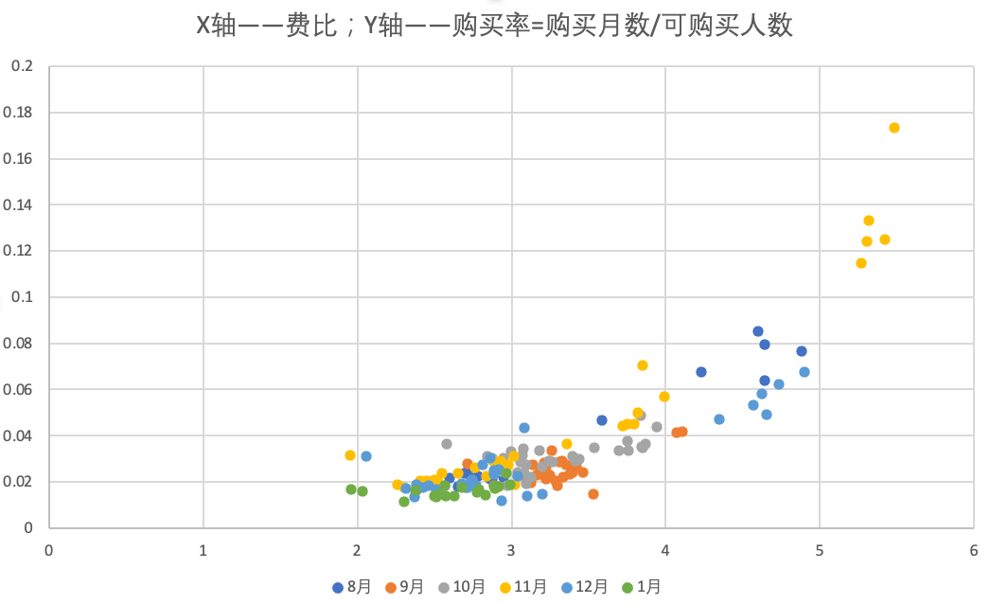 | 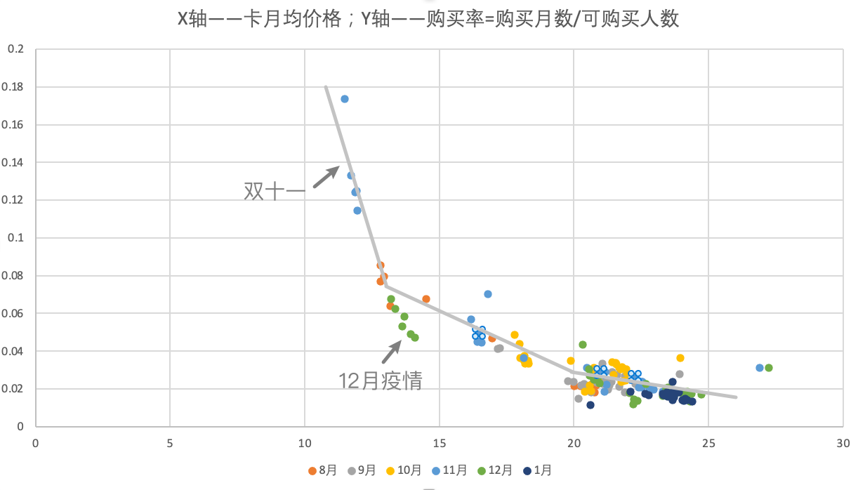
用户粒度购买率数据：
- 1、选取2022年9月-12月，分日的vip购买率和分日vip卡的费比&价格，进行数据分析，根据数据分布，可以判断用户购买率与vip费比呈现正相关，与vip售卖价格呈现负相关但是进行限行回归模型拟合发现，模型R的平方在0.2左右，不具有有效性
用户购买率
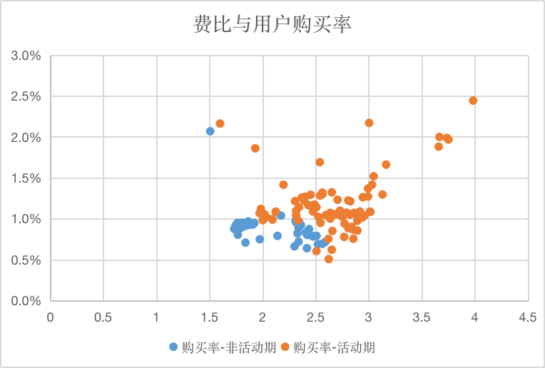 | 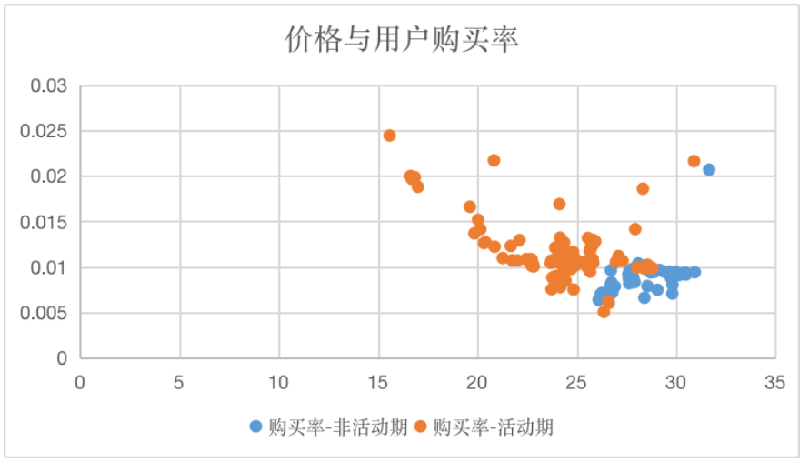
- 2、考虑时间周期拉长，会有其他疫情、市场竞争、产品优化等外部事件影响，将数据分月查看，分月拟合后发现，11月的费比与购买率的模型，R的平方大于0.5，具有有效性。
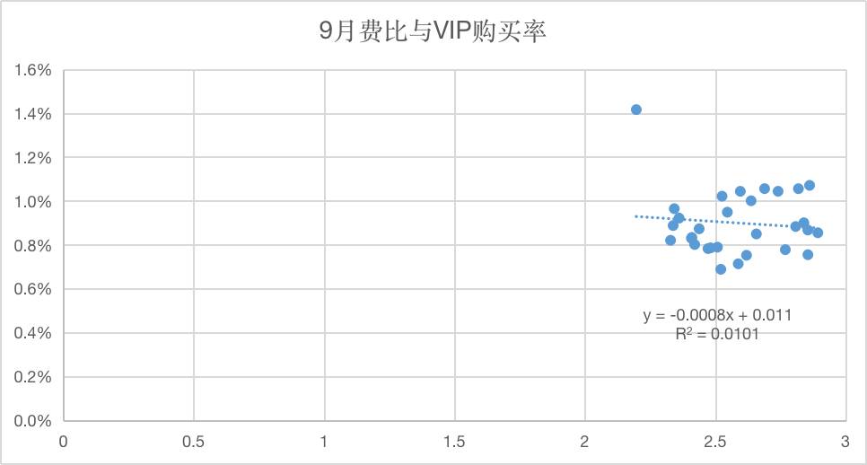 | 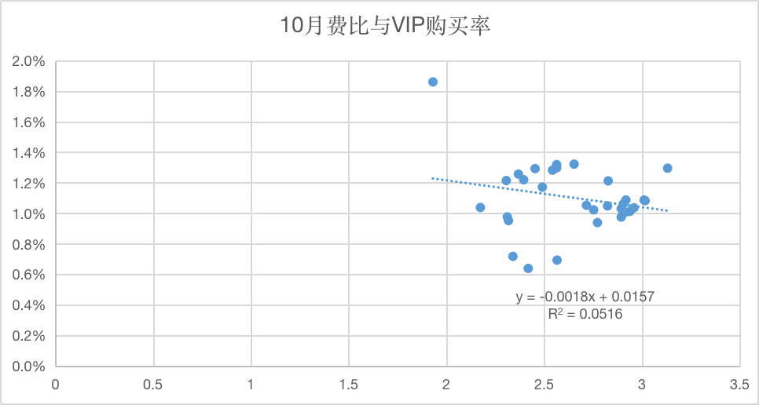
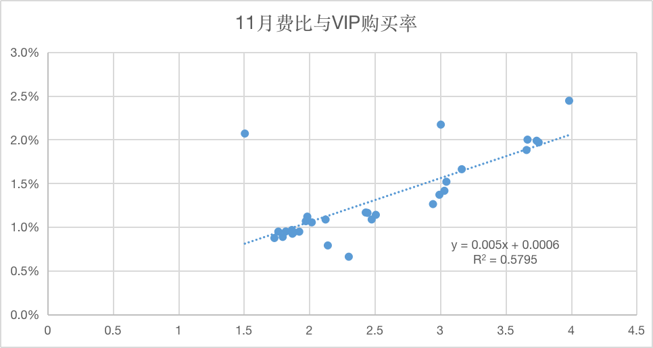 | 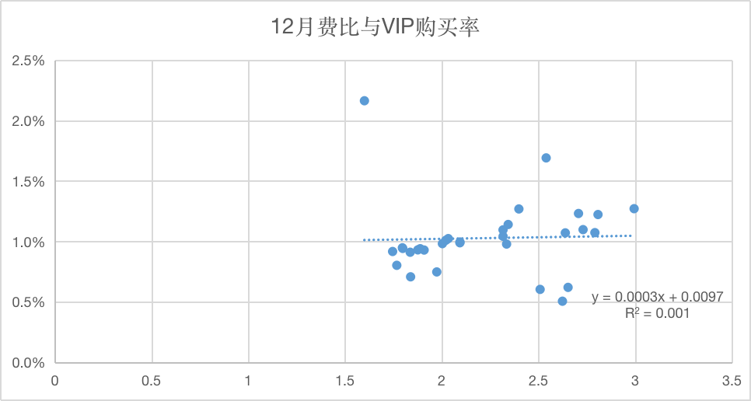
- 3、价格同样分月展示，11月价格与购买率模型，R的平方大于0.5，具有有效性
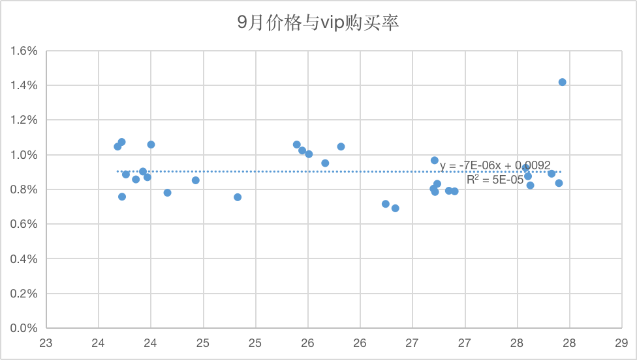 | 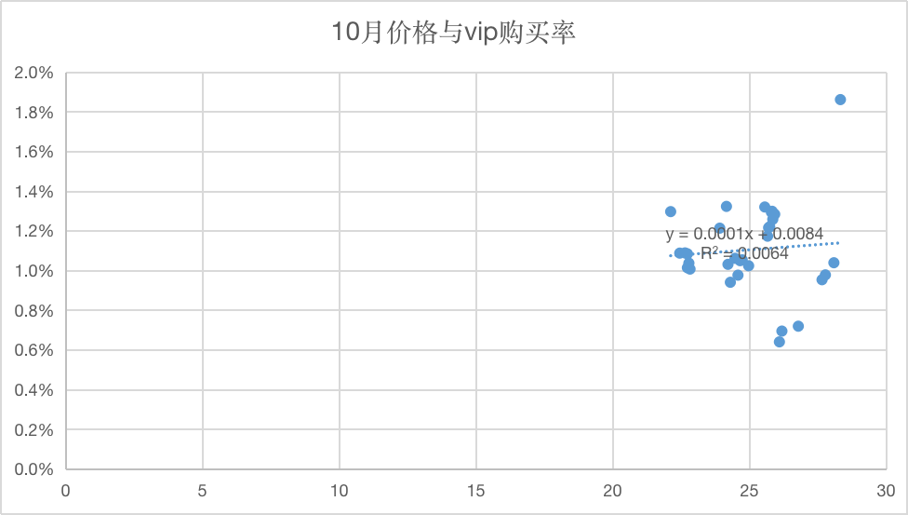
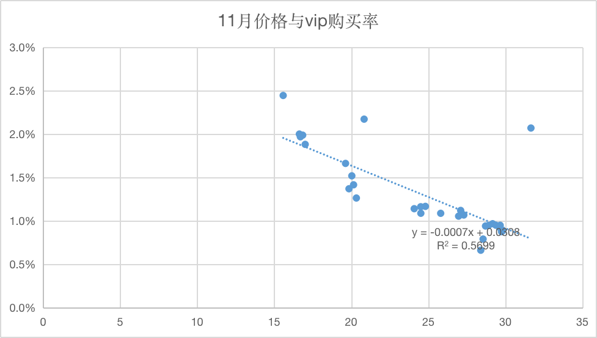 | 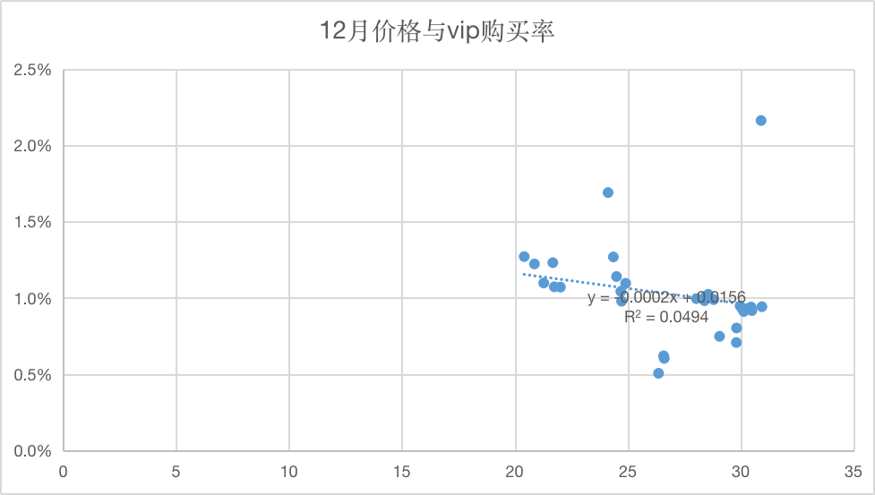
数据明细：
[会员费比和用户VIP开通率的关系.xlsx]

二、具体定价方案：

1、哪个卡/谁类型适合涨价或者降价
季卡、年卡 → 涨价
用户差异化定价→发会员券的方式实现

2、具体定价方案
通过ab测试上实验，假定对部分卡进行涨价
看哪些指标：

大致方案：
5-10%流量：涨 + x元
5-10%流量：降 - x元
5-10%流量：涨 + y元
其他流量作为对照组

实验之前的准备工作：
1.多少流量需要数分进行测算，计算出最小样本量。
2.具体价格：业务直接拍，实验前给各实验的预估流水或者收益（实验前确定核心指标）
3.如何分流：数分给出具体分流方案，对接研发

